OGÓLNOPOLSKI KONKURS PLASTYCZNY
„WARSZTAT PANA MISIA” 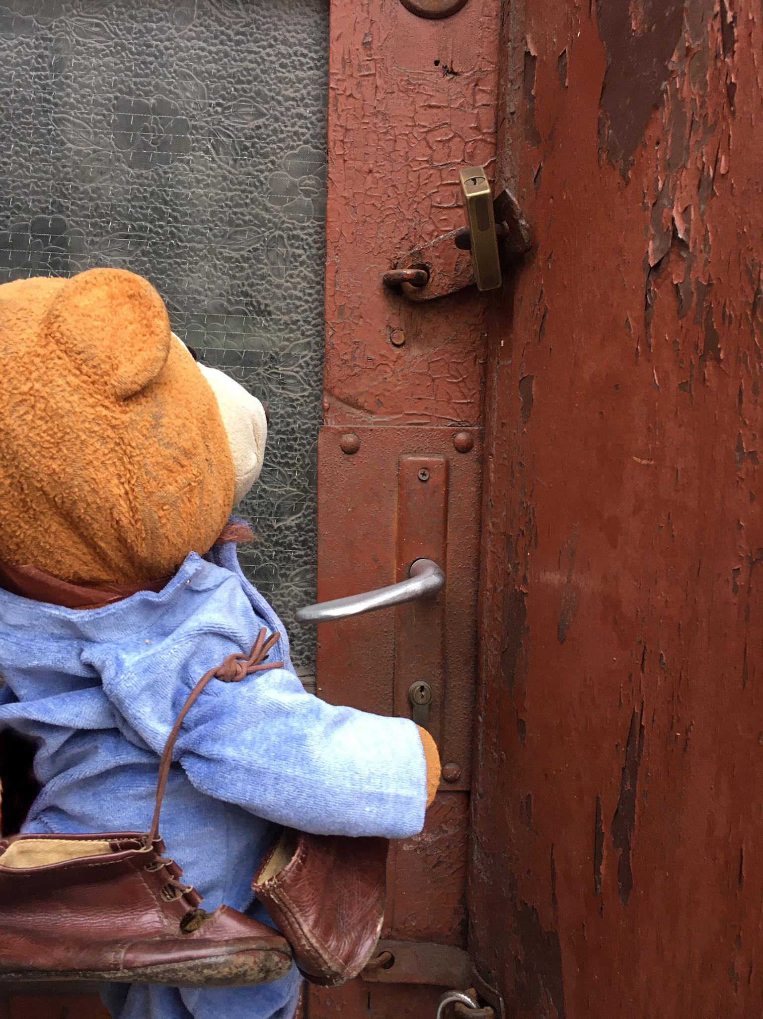

Cześć Dzieciaki!!!
Odwiedziłem niedawno pana szewca. Czy wiecie kto to? To pan, który naprawia buty. Moje buty bardzo potrzebowały naprawy – dużo w nich chodziłem i nagle w podeszwie…pojawiła się dziura! Zmartwiłem się bo bardzo je lubię… Nie chciałem nowych tylko te moje, ulubione. Warsztatu pana szewca szukałem długo. W niektórych miejscach zobaczyłem napis „NIECZYNNE” albo „WARSZTAT ZAMKNIĘTY”. Na szczęście odnalazłem pana szewca, który uratował moje buciki.
Byliście kiedyś w takim warsztacie? Podczas moich poszukiwań dowiedziałem się, że dawniej było dużo warsztatów, w których zdolni ludzie - rzemieślnicy naprawiali i tworzyli potrzebne przedmioty. Zegarmistrz naprawiał zegarki, introligator tworzył piękne okładki książek, szklarz oprawiał obrazy w ramki, krawiec szył ubrania, stolarz robił drewniane meble, wikliniarz z delikatnych gałązek wyplatał koszyki i miotły …….a kowal ciężkim młotem wykuwał podkowy dla koni.
Teraz coraz trudniej spotkać takich rzemieślników. Może Wam się udało? Może odwiedzili Wasze przedszkole lub szkołę? Może rodzice, babcia lub dziadek opowiadali Wam o nich? A może czytaliście o nich w książkach, widzieliście w filmach?
Chciałbym żebyśmy wspólnie stworzyli WARSZTAT PANA MISIA. Wyobraźcie sobie taki warsztat……a w roli rzemieślnika niech wystąpi Wasz pluszowy miś! Może miś będzie szewcem, zegarmistrzem albo krawcem? Pomyślcie jak wyglądałaby jego pracownia… Wyobraźcie sobie jak miś pracuje w swoim warsztacie i …..narysujcie to!
Już z ciekowością wypatruję Waszych rysunków! Nie chcę się spóźnić na ich oglądanie, więc pobiegnę teraz z moim zegarkiem do pana zegarmistrza…tik tak….tik tak…
Wasz Misiu Pysiu!

KARTA ZGŁOSZENIA
OGÓLNOPOLSKI KONKURS PLASTYCZNY
„Warsztat Pana Misia ”

TYTUŁ PRACY
………………………………………………………………………………………………………………………………………………………………………………………………………………………………………………

AUTORZY/NAZWISKA WYKONAWCÓW, WIEK, KLASA, NAZWA GRUPY PRZEDSZKOLNEJ/
………………………………………………………………………………………………………………………………………………………………………………………………………………………………………………………………………………………………………………………………………………………………………

OPIEKUN GRUPY, WYCHOWAWCA KLASY /TELEFON KONTAKTOWY/
………………………………………………………………………………………………………………………………………………………………………………………………………………………………………………

ADRES, TELEFON SZKOŁY, PRZEDSZKOLA
………………………………………………………………………………………………………………………………………………………………………………………………………………………………………………………………………………………………………………………………………………………………………

REGULAMIN KONKURSU PLASTYCZNEGO:
- W konkursie mogą brać udział dzieci z przedszkolnych grup 5-latków i 6-latków oraz uczniowie klas I, II, III szkół podstawowych.
- Prace plastyczne mają przedstawiać wybrany warsztat rzemieślniczy z tzw. ”ginących zawodów”. Koniecznie musi się w nim pojawić postać pluszowego misia. – w roli rzemieślnika.
- Przed przystąpieniem do realizacji projektu grupa musi zapoznać się z zamieszczonym powyżej listem Misia Pysia. Praca musi być dziełem zespołowym – wykonują ją 2-3osobowe zespoły!!!! Należy zwrócić uwagę na zgodność projektu z tematem !
- Gotowe prace należy odpowiednio zabezpieczyć. Nie zwijamy prac!
- Prace muszą być wykonane suchymi lub olejnymi pastelami. Format prac: A3 lub A4
- Termin nadsyłania prac upływa w dniu 15.11.2022.
- Prace /z wypełnioną kartą zgłoszenia i zgodą dot. RODO/ należy dostarczyć do sekretariatu Pałacu Młodzieży lub przesłać na adres: Pałac Młodzieży ul. Jagiellońska 27 85-097 Bydgoszcz
- Prace zostaną ocenione przez jury złożone z artystów – plastyków pracujących z dziećmi.
- Ogłoszenie wyników konkursu nastąpi podczas Koncertu- Gali w dniu 25.11.2022 o godz.10.30 w Pałacu Młodzieży. Podczas tego spotkania laureatom konkursu zostaną wręczone nagrody i wyróżnienia.
- Nagrodzone prace zostaną zaprezentowane na pokonkursowej wystawie w Pałacu Młodzieży.
- Niezamówionych prac organizator nie zwraca.
- Wszelkie pytania dotyczące konkursu należy kierować pod adres mailowy mispysiu@wp.pl

